COMUNICADO DE PRENSA

Würth Elektronik amplía su robusta familia de LED
Más compacta y resistente al calor
Waldenburg (Alemania), 9 de abril de 2025 – Würth Elektronik incorpora dos nuevas variantes a la exitosa serie LED WL-SMTW. Los LED top view monocolor en montaje SMD están disponibles por primera vez en el encapsulado 1608. También se añade nuevos diodos emisores de luz en el encapsulado estándar 3528, con una mayor temperatura de funcionamiento de hasta 100 °C. El cristal transparente empleado permite una reproducción precisa del color con la máxima intensidad en cinco o seis colores diferentes según la serie.
Con unas dimensiones de tan solo 1,6 × 0,8 × 0,55 mm, la nueva variante 1608 amplía la gama de productos WL-SMTW con LED en miniatura especialmente compactos. Estos LED han demostrado su gran fiabilidad y su bajo consumo. Los diminutos componentes están disponibles en los colores azul, verde, amarillo, ámbar y dos tonos de rojo con una longitud de onda de 630 o 640 nm. Como todos los LED de la serie, no incluyen componentes con radiación UV o IR.
Tras WL-SMCW 0603 y WL-SMTD, la ampliación con la denominación 3528 HIGHTA es la tercera serie de LED de Würth Elektronik capaz de resistir temperaturas de hasta 100 °C. Los diodos luminosos de 3,5 × 2,8 × 1,85 mm están disponibles en azul, verde, amarillo, ámbar y rojo.
Las posibilidades de aplicación de los robustos y económicos LED son muchas y variadas. Son adecuados para la señalización y la iluminación indirecta, la retroiluminación en aplicaciones de telecomunicaciones o pantallas LCD, así como en la tecnología de fibra óptica. Asimismo, son aptos para aplicaciones en la industria y la tecnología médica.
Todos los LED de la serie WL-SMTW cumplen la especificación MSL3, lo que los hace especialmente fáciles de manipular: pueden montarse hasta una semana después de desempaquetados sin riesgo de daños por humedad. Como es habitual, Würth Elektronik ofrece todos los productos de la serie en stock sin cantidad mínima de pedido.

Imágenes disponibles
Las siguientes imágenes se encuentran disponibles para impresión y descarga en: https://kk.htcm.de/press-releases/wuerth/

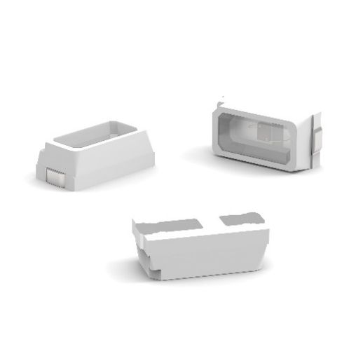
Fuente de la imagen: Würth Elektronik
Tamaño 1608: los LED fiables y de bajo consumo de la serie WL-SMTW se han ampliado en formato miniatura.

Acerca del Grupo Würth Elektronik eiSos
El Grupo Würth Elektronik eiSos es un fabricante de componentes electrónicos y electromecánicos para la industria electrónica, que aporta soluciones electrónicas innovadoras con su liderazgo tecnológico. Würth Elektronik eiSos es uno de los mayores fabricantes europeos de componentes pasivos y opera en 50 países. Sus plantas de producción en Europa, Asia y América del Norte suministran productos a un creciente número de clientes en todo el mundo.
La gama de productos incluye componentes pasivos, módulos de potencia, aisladores digitales, optoelectrónica, componentes electromecánicos, soluciones de gestión térmica, sensores y módulos inalámbricos. La cartera se completa con soluciones personalizadas.
La clara vocación de servicio de la empresa se caracteriza por la disponibilidad de todos los componentes del catálogo en stock sin una cantidad mínima de pedido, muestras gratuitas, haciendo hincapié en el soporte técnico proporcionado por el departamento técnico de ventas con las herramientas de selección de componentes.
Würth Elektronik forma parte del Grupo Würth, líder del mercado mundial en el desarrollo, la fabricación y la distribución de materiales de montaje y fijación. La empresa emplea a unos 7.500 trabajadores. El grupo Würth Elektronik generó una facturación de 1.000 millones de euros (todas las cifras según resultados preliminares para 2024).
Würth Elektronik: more than you expect!
Más información en www.we-online.com

Más información:  Würth Elektronik eiSos GmbH & Co. KG  Sarah Hurst  Clarita-Bernhard-Strasse 9  81249 München  Alemania  Tel.: +49 7942 945-5186  Correo electrónico:  sarah.hurst@we-online.de  www.we-online.com | Contacto para la prensa:  HighTech communications GmbH  Brigitte Basilio  Brunhamstrasse 21  81249 München  Alemania  Tel.: +49 89 500778-20  Correo electrónico: b.basilio@htcm.de  www.htcm.de

